МУНИЦИПАЛЬНОЕ БЮДЖЕТНОЕ ДОШКОЛЬНОЕ ОБРАЗОВАТЕЛЬНОЕ
УЧРЕЖДЕНИЕ ГОРОДСКОГО ОКРУГА БАЛАШИХА
«Детский сад комбинированного вида № 40 «Бригантина»
143985, Московская область, г.о. Балашиха, д. Пуршево, ул.Новослободская, д.27
http://bal-ds40.edumsko.ru | тел/факс: 8 (495) 527-70-25 e-mail: schoolsad-2@mail.ru

Автор: воспитатель

Блашкина Александра Михайловна

Досуг в старшей группе
ИГРА – ВИКТОРИНА
«Все профессии нужны - все профессии важны»

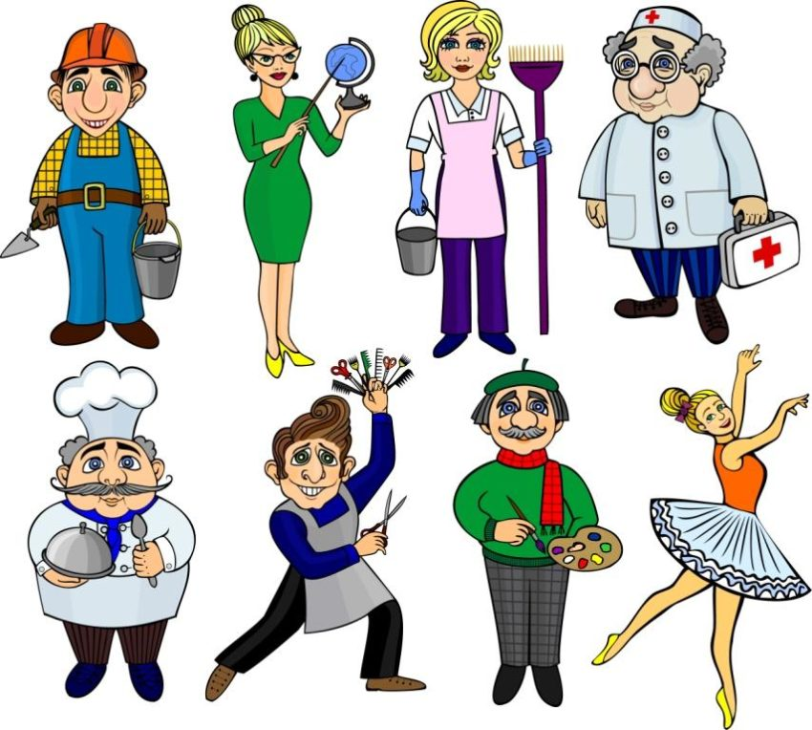

Цель: Расширять знания детей о профессиях взрослых;
Формировать представление детей о значимости труда взрослых;
Формировать представления о роли предметов в трудовой деятельности человека;
Активизировать в речи слова, понятия, обобщения, связанные с темой; закреплять умение отвечать на вопросы, правильно строить предложения.
Воспитывать у детей доброе, уважительное отношение к труду взрослых, стремление помогать им.
Ход викторины
Воспитатель: Здравствуйте, дети!
Человек придумал множество разных и интересных профессий. Послушайте, пожалуйста, стих.
Профессий много в мире есть,
Их невозможно перечесть.
Сегодня многие нужны,
И актуальны и важны.
И ты скорее подрастай,
Профессией овладевай.
Старайся в деле первым быть,
И людям пользу приносить.
Воспитатель: Ребята, сегодня я предлагаю вам отправиться в интересный и увлекательный мир людей различных профессий.
Мы с вами разделимся на две команды – мальчиков и девочек («Смешарики» (мальчики) и «Фиксики» (девочки)) и придумаем девизы.
Девиз «Смешариков»: «Прекрасных профессий на свете не счесть, и каждой профессии слава и честь».
Девиз «Фиксиков»: «Все профессии нужны, все профессии важны».
Я приготовила вопросы и задания для обеих команд. За каждый правильный ответ команда получает фишки.
И так, вы готовы?
1 задание. «Угадай профессию» – каждой команде нужно по очереди отгадать загадку и выбрать предмет, который необходим для данной профессии.
1. Громко прозвенел звонок,
В классе начался урок.
Знает школьник и родитель —
Проведет урок… (учитель)
2. На витрине все продукты:
Овощи, орехи, фрукты.
Помидор и огурец
Предлагает… (продавец)
3. Кто пропишет витамины?
Кто излечит от ангины?
На прививках ты не плачь —
Как лечиться, знает… (врач)
4. Мастерица на все руки
Нам сошьет пиджак и брюки.
Не закройщик, не ткачиха.
Кто она, скажи… (портниха)
5. Вот на краешке с опаской
Он железо красит краской,
У него в руке ведро,
Сам раскрашен он пестро… (маляр)
6. Наведёт стеклянный глаз,
Щёлкнет раз - и помним вас… (фотограф)
7. Встаём мы очень рано,
Ведь наша забота -
Всех отвозить
по утрам на работу… (водитель)
8. Он нам делает прически,
Подстригает челки.
Фены, ножницы, расчески
У него на полке (Парикмахер)
(Участники команды, отгадав загадку, выбирают для каждой профессии необходимый атрибут (указка, весы, градусник, нитки, кисть, фотоаппарат, руль, расческа)
2 задание. Ребята, подумайте и скажите каждая команда по очереди, о какой профессии можно сказать?
- кто готовит для ребят вкусный суп на обед?
- кто продает свежие овощи и фрукты в магазине?
- кто возит пассажиров на автобус?
- кто проверяет билеты у пассажиров?
- кто ухаживает за цветами в саду?
- кто пишет красивые картины?

3 задание. Кем работает человек, который:
Делает прически - …,
Шьет одежду - …,
Кроет крышу - …,
Кладет кирпичи - …,
Красит стены - …,
Чинит краны - ….
Физкультминутка:
Мы в профессии играли (ходьба на месте)
Вмиг мы летчиками стали! (прямые руки в стороны).
В самолете полетели (покружиться вокруг себя)
И шоферами вдруг стали! (ходьба на месте).
Руль теперь в руках у нас (руки перед собой, «держим руль»),
Быстро едем, просто класс! (бег вокруг себя с рулем)
А теперь на стойке мы (ходьба на месте)
Кладем ровно кирпичи. (руки перед собой согнуты в локтях)
Раз кирпич и два, и три (поднимаем руки вверх).
Строим дом мы, посмотри! (соединить прямые руки над головой).
Вот закончена игра,
Нам на стульчики пора.
4 задание. «Что делают?»
Крановщик - …,
Стекольщик - …,
Электрик - …,
Сварщик - …,
Кассир - …,
Хирург - ….
5 задание. «Узнай по описанию»
1. Профессия этого человека очень опасная, так как приходится работать в воздухе. (Летчик)
2. Люди этой профессии – бесстрашны, сильны, тренированы, самоотверженны. Раньше их называли топорники. Они помогают другим людям в беде, справляются с силой бушующего огня. Носят люди этой профессии специальную одежду, защищающую их от дыма и огня. (Пожарный)
3.Сказки, рассказы – все это может сочинить данный человек. (Писатель)
4.Человек этой профессии должен обладать такими качествами: великолепная память, общительность, знание литературных авторов и их произведений. В старину, в Древней Греции, этого человека называли «смотрителем» или «хранителем книжиц». Он постоянно общается с читателями, отвечает на их вопросы, советует, какую книгу прочитать. (Библиотекарь)
5.Кто с утра до вечера занимается с детьми в детском саду? (Воспитатель)
6.Название этой профессии произошло от старославянского слова «вар», означающего кипящую воду и жар. Люди этой профессии должны быть аккуратными, терпеливыми, старательными. Они должны все знать о продуктах, уметь отличать качественные. Эти люди знают много рецептов и как приготовить вкусные блюда. (Повар)
6 задание. Назови женскую профессию.
Учитель – (учительница),
Воспитатель - …, Писатель - …,
Артист - …, Певец - …,
Танцовщик - …, Пианист - …,
Журналист - …, Монтажник - …,
Кладовщик - …, Портной - …,
Официант - …, Проводник - …,
Спортсмен - …, Уборщик - ….

Профессии бывают разные,
Но все они такие важные.
Повар, плотник и шофер,
Педагог, маляр, монтер.
Все профессии важны
Все профессии нужны.
По окончании викторины определяется команда-победитель. Все участники получают в подарок медальки.

